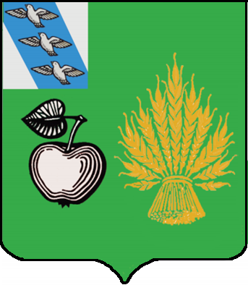
АДМИНИСТРАЦИЯ

БЕЛОВСКОГО РАЙОНА КУРСКОЙ ОБЛАСТИ

П О С Т А Н О В Л Е Н И Е

от 15.03.2019 № 263
307910, Курская область, сл. Белая
О внесении изменений в постановление Администрации Беловского района от 25.10.2011 г. №649 «Об утверждении состава комиссии по антикоррупционной работе в Администрации Беловского района Курской области»

В связи с кадровыми изменениями, Администрация Беловского района Курской области ПОСТАНОВЛЯЕТ:
1. Внести изменения в постановление Администрации Беловского района от 25.10.2011г. №649 «Об утверждении состава комиссии по антикоррупционной работе в Администрации Беловского района Курской области» с последующими изменениями и дополнениями, приложение №1 «Состав комиссии по антикоррупционной работе в Администрации Беловского района Курской области» изложить в новой редакции.
2. Контроль за исполнением настоящего постановления возложить на управляющего делами Администрации Беловского района А.В.Шепелева.
3.Постановление вступает в силу со дня его подписания.

Глава Беловского района
Курской области Волобуев Н.В.

Приложение №1
к постановлению
Администрации
Беловского района
Курской области
от 15.03.2019 № 263
Состав
должностных лиц, ответственных за работу по профилактике коррупционных и иных правонарушений в Администрации Беловского района Курской области

Шепелев  Александр Викторович | - управляющий делами Администрации Беловского района- председатель комиссии;
Шевцов  Борис Иванович | - начальник управления Администрации Беловского района - заместитель председателя комиссии;
Котова  Наталья Владимировна | - начальник отдела Администрации Беловского района- секретарь комиссии;
Члены комиссии:

Вакуленко  Виктор Петрович | - консультант Администрации Беловского района;
Переверзев  Сергей Валерьевич | - председатель профкома Администрации Беловского района;
Красовская  Татьяна Станиславовна | - главный специалист – эксперт отдела Администрации Беловского района.

